Зеленодольський професійний ліцей

Професійна
спрямованість
у викладанні
математики
Збірник задач
практичного змісту

Підготувала: Дашко І.М.

Зеленодольськ
2018 рік

Методична розробка

завдань професійної спрямованості з
математики

Зміст:
1.Задачі професійного змісту для різних
спеціальностей.
2.Задачі, що демонструють міжпредметні зв'язки.
3.Задачі практичного змісту з різних тем геометрії.
4.Історичні задачі.

Підготувала: викладач Дашко І.М.
Анотація
до методичної розробки
«Професійна спрямованість у викладанні математики»
В даній методичній розробці запропоновані задачі професійної спрямованості і практичного змісту для різних робітничих спеціальностей, як то кухарів, електромонтерів, будівельників.
Наведені приклади задач, що демонструють міжпредметні зв’язки (математики з кресленням, фізикою, екологією та іншими предметами).
Одним з основних напрямків реформи професійно – технічної освіти є необхідність більш тісно пов᾽язувати викладання загальноосвітніх предметів, в тому числі і математики, з отримуваною професією. Нормою сьогодення є потреба в оволодінні щонайменш двома, а то і декількома професіями, адже,такі умови диктує ринок праці. А, отже, щоб бути конкурентоспроможним на ньому, майбутньому робітникові треба постійно вчитися, набувати нові знання, оволодівати новітніми технологіями.
Вважаю, що саме професійна спрямованість у викладанні математики допоможе учням краще оволодіти знаннями, пов᾽язати їх з майбутньою професією, впевнено почуватися серед великої кількості технічних нововведень.

Задачі професійної спрямованості
( для спеціальності електромонтер ) .

Термосифонний фільтр являє
собою вертикально розміщений
циліндр, приєднаний з допомогою
трубок до бака трансформатора.
Знайти діаметр дна і висоту
фільтра,якщо його бічна
поверхня S , а об'єм V.

Кабельний колектор прямо-
кутного перерізу має розміри
2300х2400х30000мм².
Знайти площу поверхні колектора

Циліндрична стальна шайба для
редуктора-вентилятора
тепловоза має такі розміри :
зовнішній діаметр 8см,
внутрішній діаметр 1.2см ,
висота шайби 7.5см.
Визначити об'єм шайби.
Задачі професійної спрямованості
( для спеціальності електромонтер ) .

- Кабель складається з
чотирьох жил , кожна з
яких має діаметр 4мм.
Знайти діаметр кабелю,
якщо товщина ізоляції 1 мм.
Визначити площу поверхні
відрізка кабелю довжиною 1м.

- Скільки мідного дроту діаметром 5 мм можна прокатати із злитка об'ємом 0,5 м³ ?

Задачі професійної спрямованості
( для спеціальності будівельник).

Залізобетонна панель має розмір 600X120X22 см, По всій довжині - 6 циліндричних отворів, діаметр яких 14см, Знайдіть масу панелі, якщо густина матеріалу 2,5т/м³.

Кусок металу массою 69 гр. має об'єм на 10 см³ меньше другого куска металу массою 110гр Визначити густину обох кусків металу
знаючи, що густина першого на 0,4 гр /см³ більше, ніж другого.

Задачі професійної спрямованості
( для спеціальності будівельник) .

Скільки фарби потрібно для фарбування зовнішній поверхні 100 відер у вигляді конусу, якщо діаметр відер 25 см і ЗО см, яка становить 27,5 см і якщо на 1 м² потрібно 150 г оліфи.

Скільки покрівельного заліза потрібно для
покриття даху вежі, яка має форму шестикутної
правильної піраміди зі стороною основи 1,2 м, якщо грані нахилені до площини основи під кутом
60⁰

Задачі професійної спрямованості
(для спеціальності будівельник).

При нагріванні тіла розширюються. Тіла збільшують свою первісну довжину. Коефіцієнти лінійного розширення відповідно рівні: цегли -0,000005, скла - 0,00001, фарфору - 0,000008, цементу -0,000014, Записати коефіцієнти як степінь.

Стальний канат діаметром 20 мм накручений в один шар на барабан під'ємноі машини діаметром
в 2,5 м. Скількі витків треба накрутити на
барабан, щоб кінець каната досягнув глибини
шахти в 400м.

Міжпредметні зв’язки.
Зв’язок математики зі
спецтехнологією кухарів

Задача №1

Визначити місткість каструлі висотою
40см і діаметром основи 35см.

V = S_{осн} ∙ h h=40cм
d=35см

Міжпредметні зв’язки.
Зв’язок математики зі
спецтехнологією кухарів

Задача №2

Ціна одного кілограма цукерок знизилася
на 2,4 гривень, що складає 15% ціни.
Скільки коштував кілограм цукерок до
зниження?
Задача №3

За 5кг крупи і 4кг борошна за платили 60гривень. Скільки коштує 1кг борошна і 1кг крупи якщо, 3кг крупи дорожчі за 2кг борошна на 14гривень.

Міжпредметні зв’язки.
Зв’язок математики зі
спецтехнологією кухарів

Задача №4

Контейнер для овочів з (кришкою) має форму прямокутного паралелепіпеда. Сторони його основи відносяться як 1:2, а площа поверхні дорівнює 108см². Якими мають бути розміри контейнера, щоб його об’єм був найбільшим?
V = a ∙ b ∙ h
S = S_{біч} + 2 ∙ S_{осн}
S_{осн} = a ∙ b
h
в
а

Міжпредметні зв’язки.
Зв’язок математики зі
спецтехнологією кухарів

Задача №5

Креманка має форму півсфери діаметром 10см. Чи вмістить вона джем що зберігався в банці циліндричної форми висотою 10см і діаметром основи 7см ?
D₁ D₂
h

V_{ц} = S_{осн} ∙h V = 4 ∙ π ∙ R₂²/6
S_{осн} = π ∙ R₁²

Міжпредметні зв’язки.
Зв’язок математики з фізикою

Яку силу треба прикласти до вагона масою 8т так, щоб удержати його в рівновазі на рельсовому шляху, нахиленому до обрію під кутом 0⁰28׳?

Знайдіть граничне навантаження, що може витримати латунний дріт, якщо діаметр його поперечного перерізу 2,5 мм, а граничне навантаження для латуні при розтягуванні становить 65 кг/мм².

Міжпредметні зв’язки.
Зв’язок математики з фізикою

Задача №3

Сталевий дріт діаметром 5 мм має межу міцності 85 кг/мм². При якій масі вантажу Q дріт може розірватися?

F
Задача №4

На кожен квадратний сантиметр площі поршня парової машини пара давить із силою 85 Н. Обчислите силу, з якої пара давить на весь поршень діаметром 420 мм.

Міжпредметні зв’язки.
Зв’язок математики з фізикою

Задача №5

Зовнішня окружність основи заводської труби має довжину 12,56 м, товщина труби 50см. Який тиск чинить труба на основу, якщо її маса 350 т?
Задача №6

Два прожектори розташовані один напроти іншого на прямолінійних паралельних протилежних берегах ріки. Відстань між прожекторами дорівнює 12 км. Прожектори можуть висвітлювати місцевість у радіусі 10 км кожний. Чому дорівнює площа поверхні ріки, освітлюваної цими прожекторами?

Міжпредметні зв’язки.
Зв’язок математики з кресленням.

Задача №1

Для з'єднання двох дерев'яних брусів в одному з них випиляний фігурний паз ABCDE, в який вставляється відповідним чином випиляний кінець другого бруса
(мал. 1). Знайдіть $∠$CBA, якщо $∠$MАВ = 60°, a $∠$BCD = 30°.

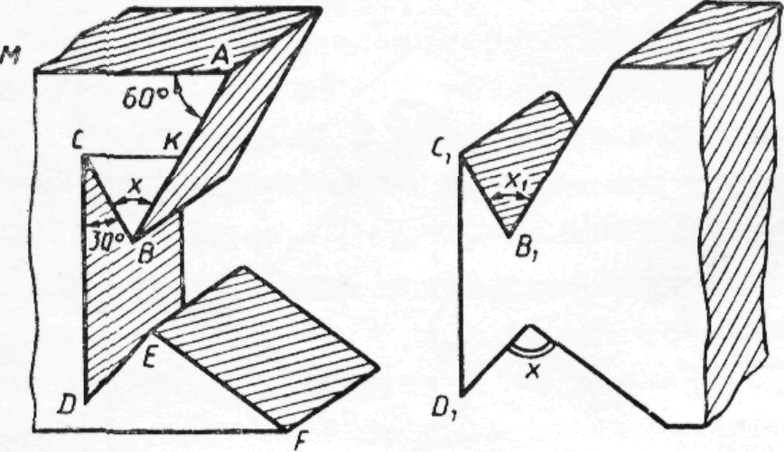

Міжпредметні зв’язки.
Зв’язок математики з кресленням.

Задача №2

На малюнку показаний нераціональний (а) і раціональний (б) розкрій сталевої смуги при виготовленні заготівлі AFEDCB для деталей комбайна. Підрахуйте, скільки погонних метрів смуги буде зекономлено при виготовленні 200 заготівель (виміри на малюнку дані в міліметрах).

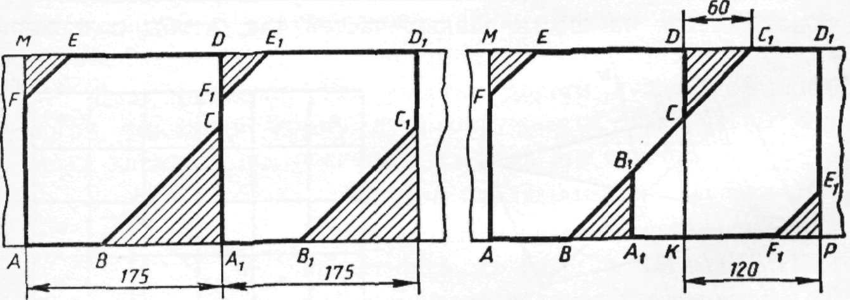

Міжпредметні зв’язки.
Зв’язок математики з кресленням

Задача №3

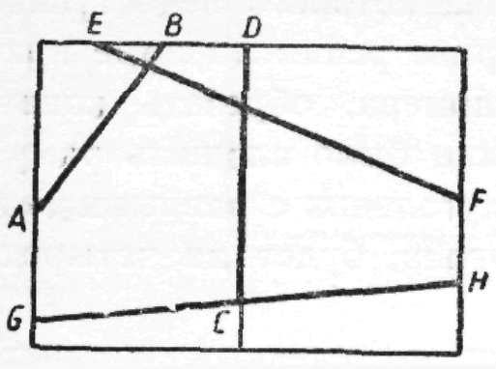
На малюнку дані прямі АВ й CD, що перетинаються за межами аркуша в деякій точці М, і прямі EF й GH, що також перетинаються поза кресленням у деякій точці N. Як знайти довжину відрізка MN, кінцями якого служать точки М и N перетину даних прямих, а також середину цього відрізка?

Міжпредметні зв’язки.
Зв’язок математики з кресленням

Задача №4

На малюнку зображений навантажувальний кран, стріла ВС якого дорівнює 9м і може мати максимальне відхилення від вертикальної колони АВ на кут 64°. Знайдіть радіус дії крана (відстань від вантажу до вертикальної колони) .
/
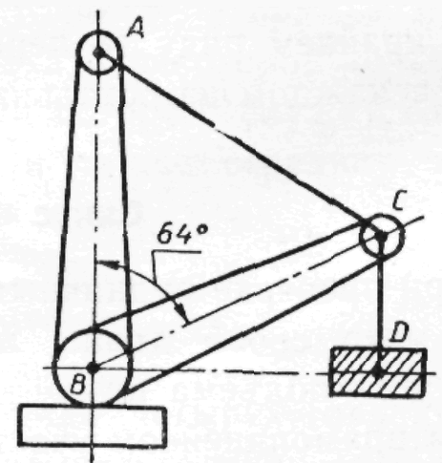

Міжпредметні зв’язки.
Зв’язок математики з кресленням

Задача №5

Підрахуйте радіус малого кола в конструкції рами вікна зовнішня частина якої має вигляд півкола радіуса R.

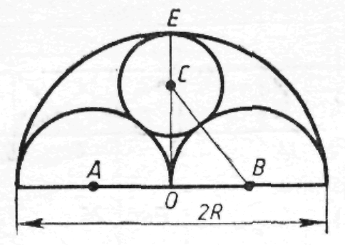

Міжпредметні зв’язки.
Зв’язок математики з кресленням

Задача №5

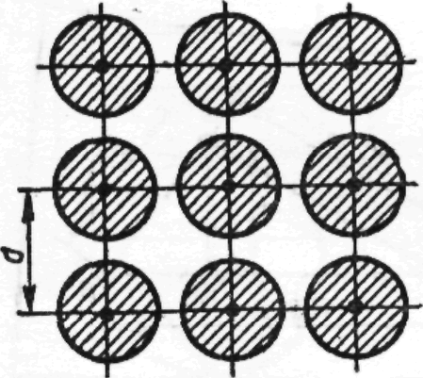
У дощувальній установці розпилювачі розташовані по так званій квадратній схемі. При якій максимальній відстані d між розпилювачами установка буде зрошувати все поле, якщо один розпилювач зрошує коло радіуса r ?

Задачі практичного змісту по темі:
Паралельні прямі. Ознаки паралельності прямих

На плані селища (мал. 1) вулиці АВ й DC паралельні, вулиці АВ й FE становлять кут α, а вулиці EF й AD— кут β . Знайдіть кути, які утворять вулиці AD й АВ, AD й DC.
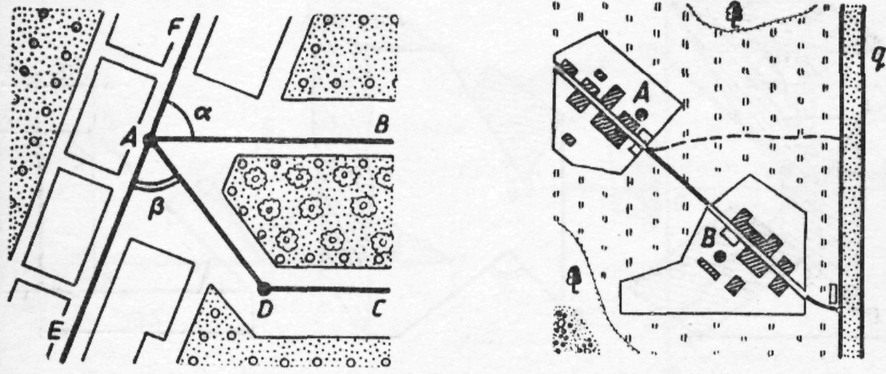
?
Знайдіть кути, які утворять вулиці AD й АВ, AD й DC.

Відповідь:

З малюнка 1 видно, що $∠$DAB= 180°- (α+ β ). Так як AB║DC, то $∠$BAD+$∠$ADC= 180°, звідки $∠$ADC= = l80° -$∠$BAD = α + β.
Задачі практичного змісту по темі:
Паралельні прямі. Ознаки паралельності прямих

У місті 10 вулиць паралельні одна одній, а 10 інших вулиць перетинають їх під прямим кутом. Яке найменше число поворотів може мати замкнутий маршрут, що проходить через всі перехрестя?

Відповідь:

Легко привести приклад, коли поворотів 20. Доведемо, що менше 20 поворотів бути не може. Розглянемо 10 вулиць якого-небудь одного напрямку. Якщо маршрут проходить по всіх цих вулицях, то на кожній з них уже є не менш двох поворотів маршруту, і все доведено. Якщо ж найдеться така вулиця, по якій маршрут не проходить зовсім, то він повинен проходити по всім десятьох перпендикулярним вулицям. До них ми можемо застосувати те ж саме міркування.
Задачі практичного змісту по темі:
Паралельні прямі. Ознаки паралельності прямих

По одну сторону шосе q перебувають два селища. Потрібно прокласти залізничну лінію l, паралельну шосе й таку, щоб сума відстаней від цих селищ до неї була найменшою. (Залізничну лінію й шосе прийняти за прямі, селища – за точки.)

Відповідь:

Проведемо пряму p$⊥$q і спроектуємо точки А и В на пряму p Буквами А₁ й В₁ позначимо проекції точок А і В на пряму р. Проведемо пряму l║q і відзначимо точку М перетину прямих l і р. Якщо М лежить між А₁ й В₁ то сума відстаней від точок А и В до l дорівнює А₁ М + В₁М = А₁ В₁ (всі розглянуті довжини відрізків додатні). Якщо точка М лежить на продовженні відрізка А₁ В₁, то А₁М + В₁М > А₁ В₁ Таким чином, будь-яка пряма l, паралельна прямій q, яка проходить між точками А и В, є шуканою прямою.

Задачі практичного змісту по темі:

Задача №1

Між пунктами А и В протікає ріка (берега її приймаємо за паралельні прямі а й b). У якому місці ріки варто побудувати міст, щоб шлях від A до В був найкоротшим? (Міст перпендикулярний берегу ріки.)

Рішення зображене на малюнку:
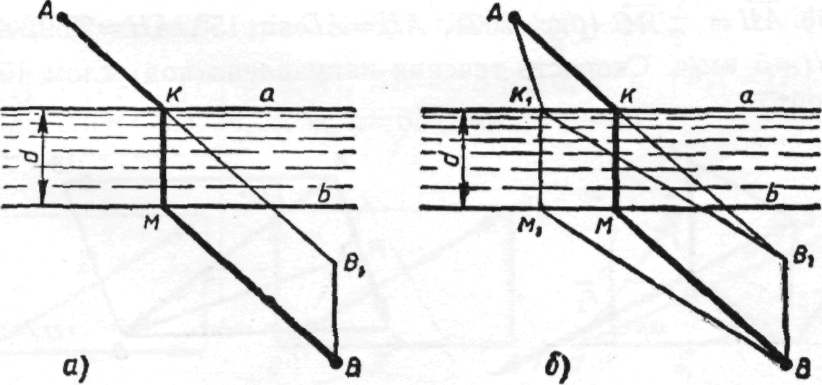

Задачі практичного змісту по темі:

Задача №2
Населені пункти А и В розділені двома каналами, кожний з яких має паралельні береги. Де варто побудувати переправу через ці канали, щоб пункти А и В були з'єднані найкоротшими шляхом?

Відповідь:

Нехай MP й KL — відрізки, перпендикулярні відповідно лініям берегів каналів. Побудуйте образ точки В при паралельному перенесенні, що переводить М в Р, потім образ В при паралельному перенесенні, що переводить К в L. Шлях ACDEFB шуканий.
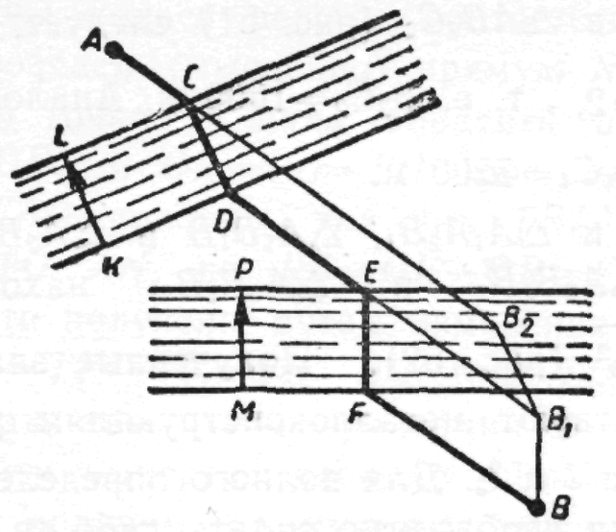

Задачі практичного змісту по темі:

Задача №3
Заготовку, що має форму тупокутного ∆АВС, потрібно перекроїти в заготовку, що має форму прямокутника. Як це зробити?

Відповідь:

Проводимо EF— середню лінію ∆BAC, ∆FEC замінимо центрально-симетричним ∆FKB. Потім проводимо АН$⊥$КВ й ∆АНВ паралельно переносимо в положення ∆EKQ.
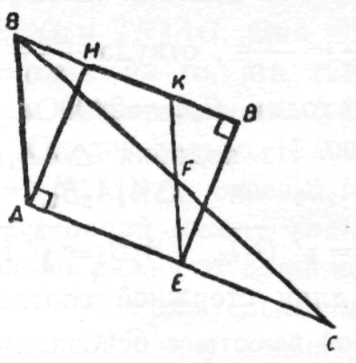

З курсу математики французького автора Ж»
Озанама (XVII в.).

«Троє хочуть купити будинок за 24 000 ліврів. Вони домовилися, що перший дасть половину, другий - одну третину, а третій - частину, що залишилася. Скільки дасть кожен?»

З «Загальної арифметики» Ньютона.

«Дехто бажає розподілити між бідняками гроші. Якби в нього було на вісім динарів більше, то він міг дати кожному по три, але він роздає лише по два й у нього залишається три. Скільки було бідняків?»

З «Арифметики» Л. Магницького.

«Один мандрівник іде з міста додому , а ходу його буде 17 днів, а інший мандрівник від дому до міста той же шлях творяше може пройти в 20 днів, обоє ці чоловіки вирушили одночасно від міст своїх. Визначити, через скільки днів вони зустрінуться».

З «Арифметики» Л. Магницького

«Дехто прийшов у ряд, купив іграшок для малих хлопців: за першу іграшку заплатив ^{1/5} частину всіх своїх грошей, за іншу ^{3/7} остачі від першої покупки, за третю іграшку заплатив ^{3/5} остачі від другої покупки; а по приїзду додому у гаманці залишилось грошей 1 руб. 92 коп. Запитується, скільки в гаманці грошей було й скільки за яку іграшку грошей заплачено».

Із трактату «Математика в дев'ятьох книгах».

- «Спільно купують річ. Якщо кожна людина внесе по 8, то надлишок (дорівнює) 3. Якщо кожна людина внесе по 7, то недолік (дорівнює) 4. Запитується кількість людей і вартість речі».
- «Є 5 горобців й 6 ластівок, їх зважили на терезах. Вага всіх горобців важче ваги всіх ластівок. Якщо перемістити 1 ластівку й 1 горобця, то вага буде саме однаковою. Загальна вага ластівок і горобців 1 цзинь. Запитується, скільки важать ластівка й горобець».

З «грецької антології».

«Ослиця й мул ішли разом, навантажені мішками рівної ваги. Ослиця скаржилася на вагу ноші. «Чого ти скаржишся, - сказав мул, - якщо ти мені даси один твій мішок, моя ноша стане вдвічі більше твоєї, а якщо я дам тобі один свій мішок, наші вантажі тільки зрівняються». Скільки було в кожного?»

З «Бахшалийского рукопису».

«Знайти число, яке від додавання 5 або віднімання 11 обертається в повний квадрат».

З «Арифметики» Діофанта

- «Знайти три числа так, щоб суми всіх трьох і кожних двох були квадратами».

- «Знайти два числа, добуток яких, складений з кожним з даних чисел, складе куб деякого числа».

З «Книги абака» Л- Фибоначчи.

«Знайти число, 19/20 якого дорівнює квадрату самого числа».

З «Арифметики» Магницкого.

«Знайти число, знаючи, що, склавши його квадрат з 108, виходить число, в 24 рази більше шуканого».

З «Загальної арифметики» Ньютона.

«Відомі периметр і площа прямокутного трикутника АВС. Знайти гіпотенузу ВС».

Задача Алькуина.

«Розділити сто мір пшениці між 100 особами так, щоб кожен чоловік одержав 3, кожна жінка 2, а кожне дитя ¹/₂ міри. Скільки чоловіків, жінок і дітей?»

